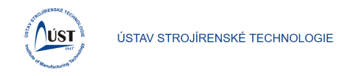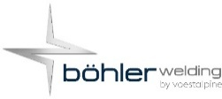
Registrační formulář na seminář
Opravy komponent svařováním
Kdy – středa 20.5. 2026, čas konání 9-14 hod, od 8:30 hod je prezentace účastníků
Kde – posluchárna P5 na VUT FSI v Brně, Technická 2896/2
Důležité: po zaslání registračního formuláře obdržíte variabilní symbol účastníka, který uvedete při platbě za účast na semináři
Jméno
Příjmení
Titul/tituly
Pozice
E-mail
Telefonní číslo
Společnost
IČO/DIČ
Adresa
Podpis

Informace: z hlediska kapacity místnosti je seminář omezen cca. na 50 účastníků. V potvrzování účasti bude brán ohled na pořadí registrace a zaplacení poplatku.
Pošlete registrační formulář na blatna@fme.vutbr.cz
Údaje o organizátorovi, údaje potřebné k provedení platby
Vysoké učení technické v Brně, Fakulta strojního inženýrství
Technická 2896/2, 616 69 Brno
IČ: 00216305 DIČ: CZ00216305
číslo účtu: 19-5121640277/0100

